電通二乙微處理器實驗 實驗結報

實驗名稱 | Lab 03 – 類比輸入
組別 | 03 | 組員 | 04050626林晉丞04050254游景勝

- 實驗目的
使用 USB-Serial 做為輸入輸出
讀取類比輸入之數值
1. 量測 5V 及 3.3V 之電壓值
2. 量測可變電阻之數值
3. 量測光敏電阻之數值
- 實驗步驟
實驗步驟1
1. 由 Arduino 傳送訊息給PC
* Arduino 傳送一訊息 “Hello, World!” 至 PC
2. PC 經由 Serial Monitor 接收
* 打開 Arduino IDE 的 Serial Monitor, 確認有收到訊息
3. 由 PC 傳送指令至 Arduino
* 傳送命令 1 及 0 至 Arduino
* Arduino 收到 ‘1’ 後, LED 13 亮
* Arduino 收到 ‘0’ 後, LED 13 滅
實驗步驟2
* Part I: 量測電壓值
* 將電源供應器 Vout 輸出接到 A0, 電壓不得超過 5V
* 數位電表 GND 與 Arduino 共地
* 量測 5 次電壓值後經由串列通訊傳回
實驗步驟3
* Part II: 量測可變電阻值
* 將 A1 接至可變電阻
* 將可變電阻亦接至三用電表, 記錄轉動旋鈕時最大/最小分壓 及最大/最小電阻 * 每隔 0.5 秒量測一次 ADC 值, 連續量測 20 次, 計 10 秒
* 量測結果轉換成電壓 (0 – 5V) 後
* 由電壓換算求得相對之電阻值
* 將電阻值傳回傳回PC, 計 20 次
* 於量測時, 轉動可變電阻之旋鈕, 觀測螢幕顯示結果是否與 電壓表之量測值相符
- 程式碼
3-1
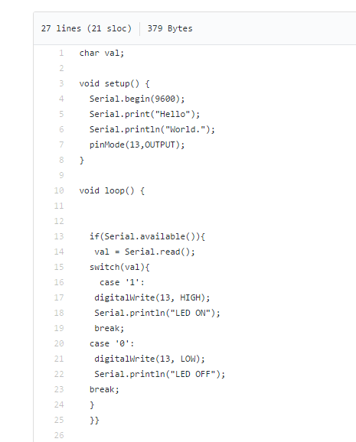
3-2
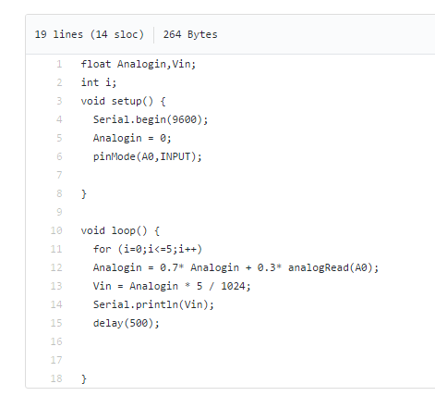
3-3
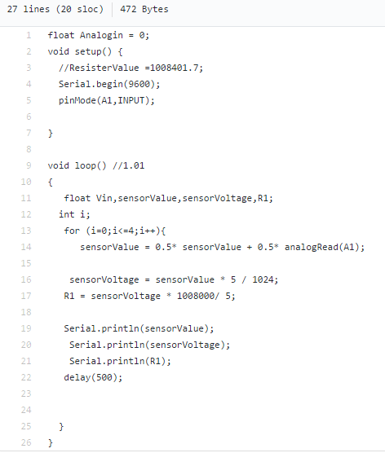
3-4
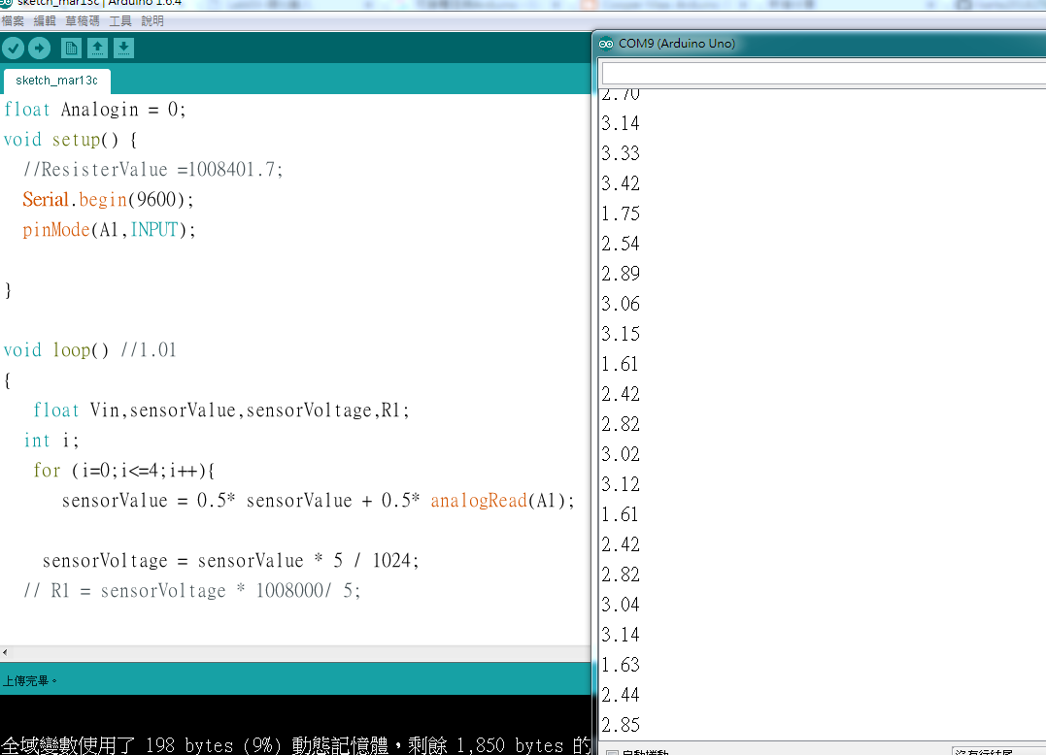
- 實驗結果及分析
3-1的實驗一開始因為沒打pinMode所以程式雖然能跑，但燈不會亮。
3-2因為已經熟悉程式運作，所以很正常的跑5次
3-3，3-4
因為3-4光感應也是可變電阻，所以將3-3的稍作先改即可。
- 心得討論
一開始做的時候，一直忘記要打pinMode所以卡住很久，
而3-3則因為值的問題，也是調了很久。

